Министерство науки и высшего образования Российской Федерации

Федеральное государственное автономное образовательное учреждение

высшего образования

**«НАЦИОНАЛЬНЫЙ ИССЛЕДОВАТЕЛЬСКИЙ**

**ТОМСКИЙ ПОЛИТЕХНИЧЕСКИЙ УНИВЕРСИТЕТ»**

Инженерная школа энергетики

Направление: 09.04.03 Прикладная информатика

Отделение электроэнергетики и электротехники

**Отчет по лабораторной работе №5**

ПРОЕКТНАЯ ДОКУМЕНТАЦИЯ

По дисциплине: «Основы объектно-ориентированного программирования»

Выполнил студент гр. О-5КМ81: __________ Сухоруков Василий Александрович

(Дата, подпись) (Ф. И. О.)

Проверил: к.т.н., доцент КСУП ____________ Калентьев Алексей Анатольевич

(Степень, звание, должность) (Дата, подпись) (Ф. И. О.)

Томск, 2020 г.

**Цель работы:** обучение разработки проектной документации на созданный программный продукт.

**Задачи работы:**

1. составить диаграмму вариантов использования;
2. составить диаграмму классов.

Диаграмма вариантов использования приведена на рис. 1.

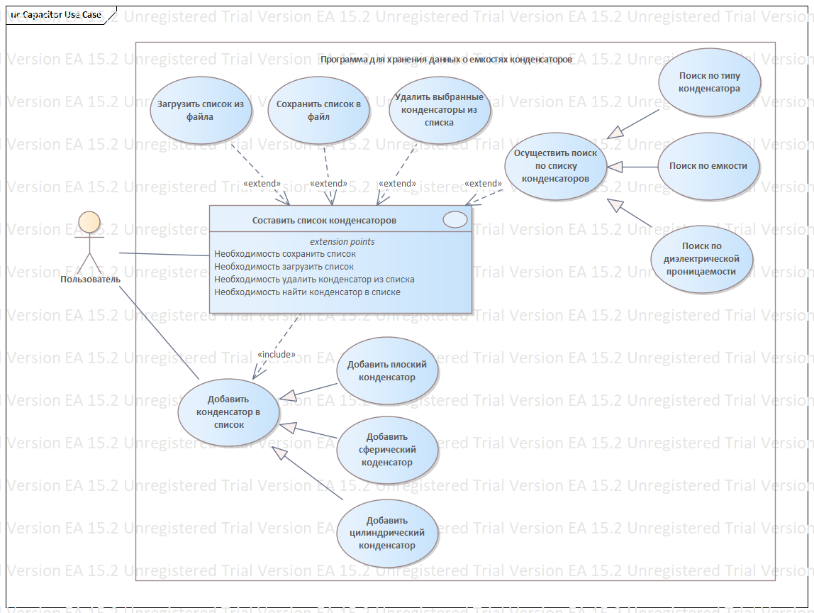

Рисунок 1 – Диаграмма вариантов использования

Диаграмма классов приведена на рис. 2.

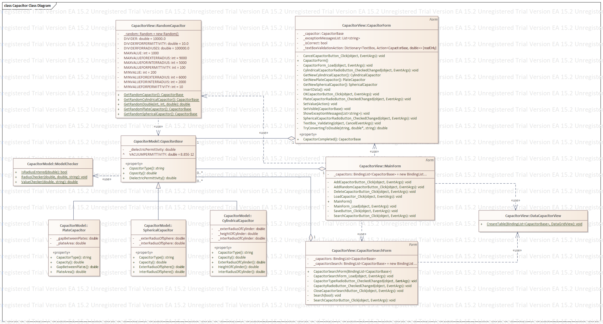

Рисунок 2 – Диаграмма классов